Вкладыши ППУ ТИС 300 для производства опоры низкотемпературной изолированной.
Изоляция марки ППУ ТИС 300 произведена для низкотемпературных опор с диаметром 108 и 325 мм.
Криогенные полуцилиндры ППУ ТИС 300, с плотностью 320 кг/м3 произведены для применения в криогенных низкотемпературных изолированных опорах для трубопроводов диаметром 108 и 325 мм.
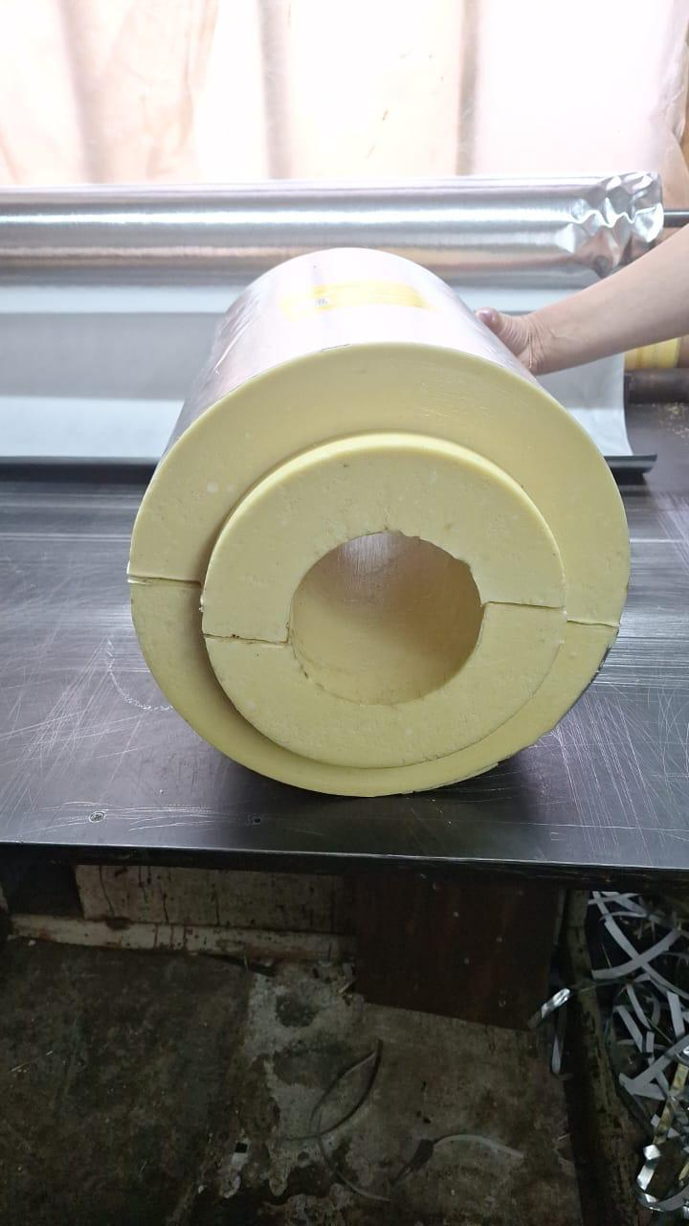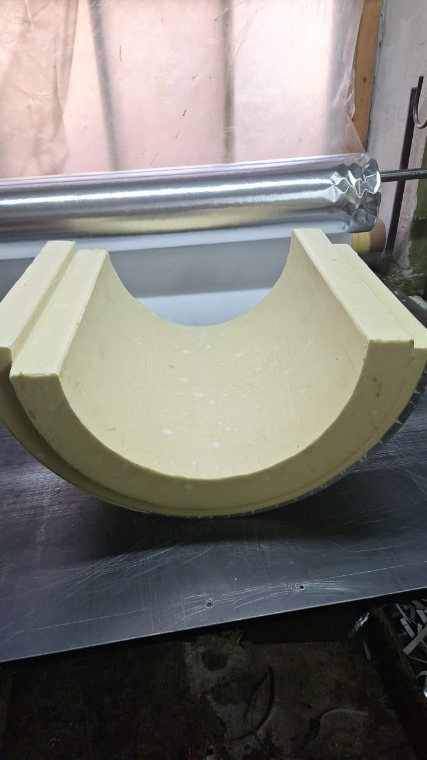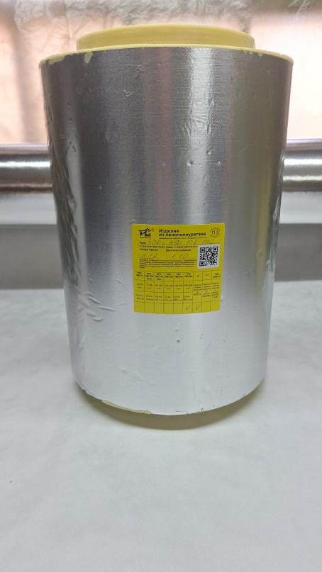
Крио вкладыш ППУ ТИС 300 для трубопровода диаметром 108 мм, длиной 450 мм., произведен с толщиной теплоизоляционного слоя 100 мм., покрытие фольга.
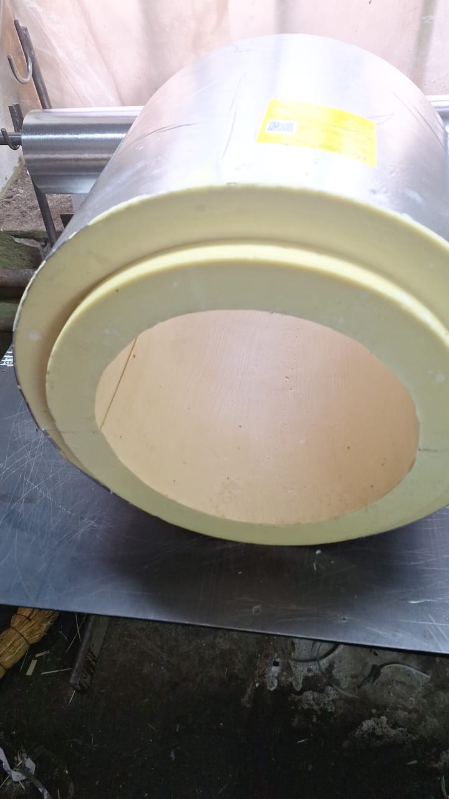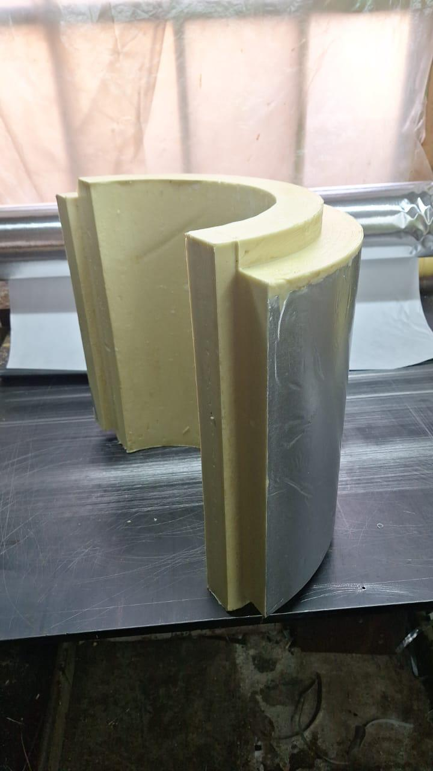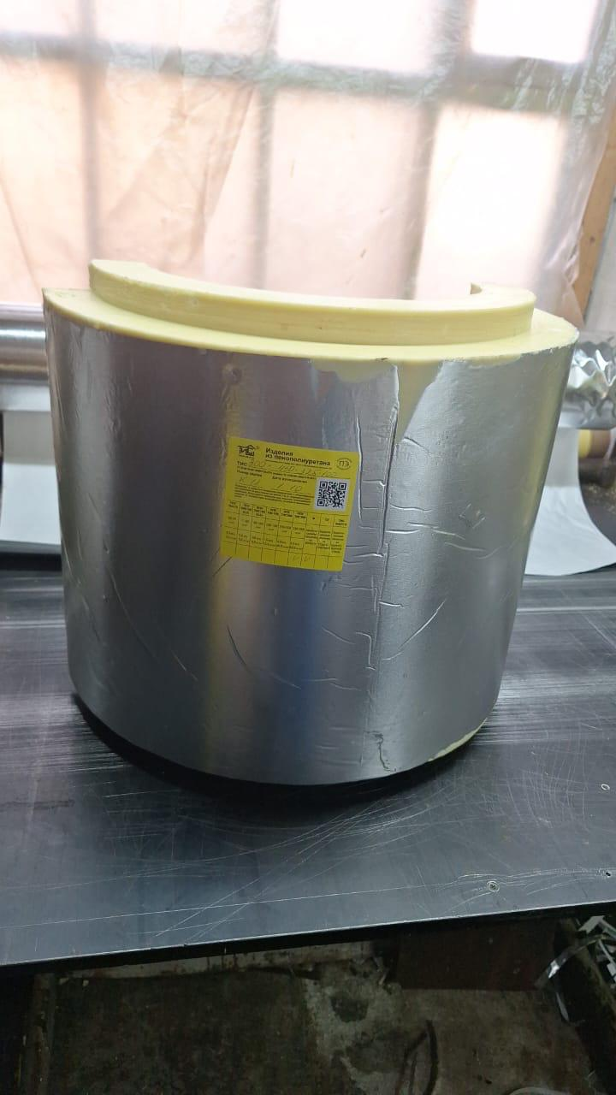
Крио вкладыш ППУ ТИС 300 для трубопровода диаметром 325 мм, длиной 450 мм., произведен с толщиной теплоизоляционного слоя 100 мм., покрытие фольга.
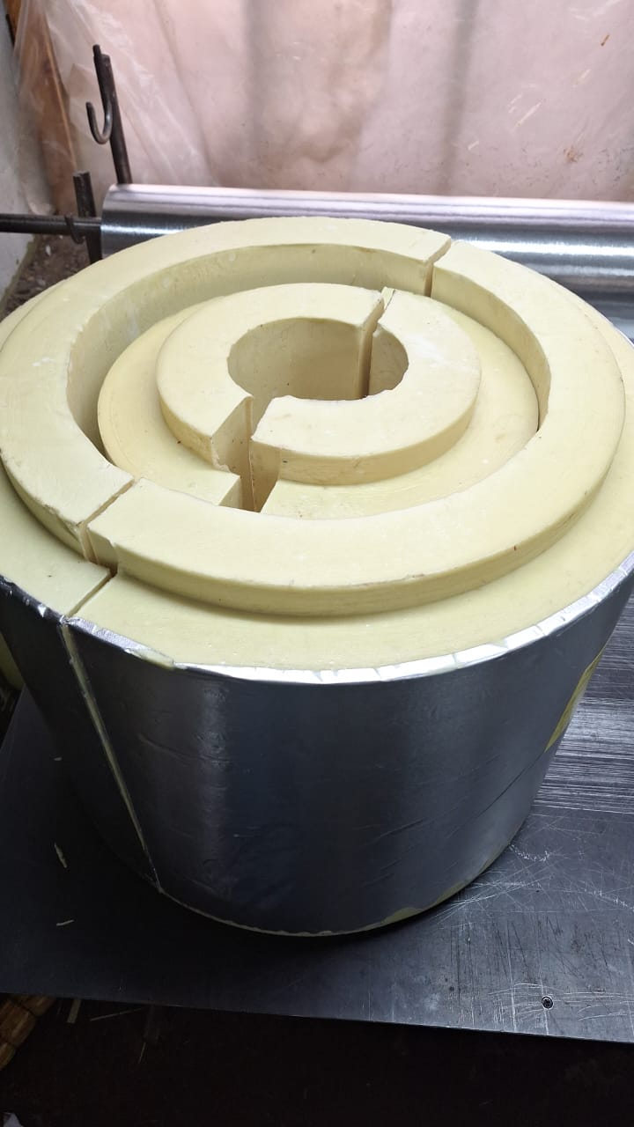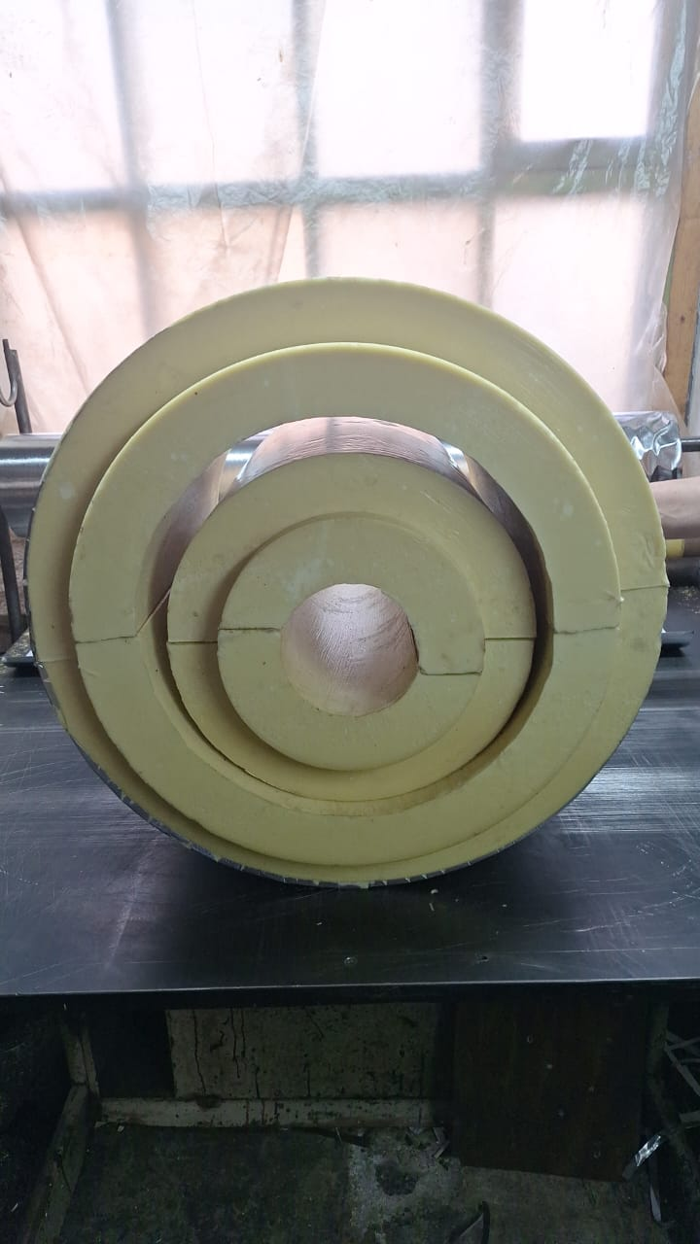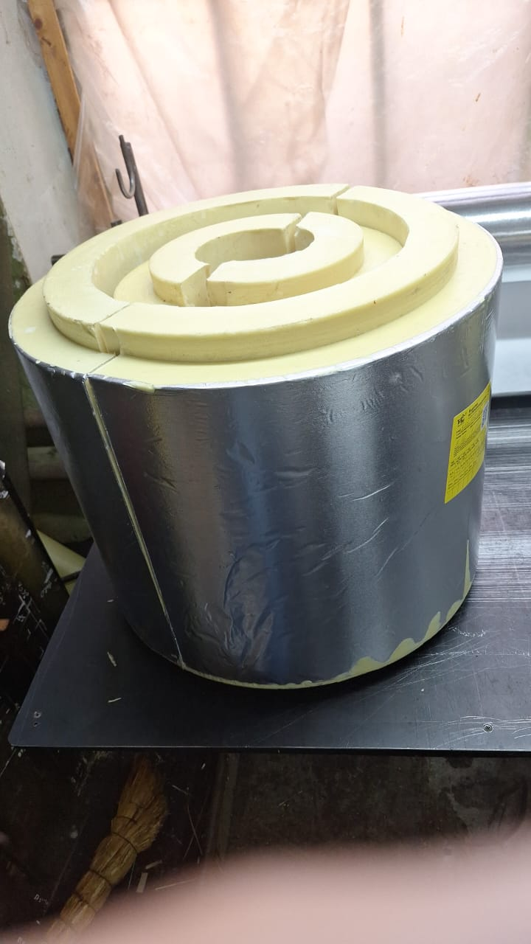
Изоляция ТИС 300 (плотность 320 кг/м3), была выбрана согласно технического задания, поскольку эти опоры должны обладать повышенной несущей способностью и выдерживать сверхнизкие температуры.
Низкотемпературные вкладыши ППУ ТИС 300 производятся по ТУ 23.99.19-001-86901126-2011
Характеристики ППУ ТИС 300:
- Плотность плоских и фасонных изделий, 320±20 кг/м³
- Коэффициент теплопроводности при температуре (25±5)°С, Вт/(мК), не более: 0,050
- Расчетный коэффициент теплопроводности для условий эксплуатации А и Б, Вт/(м°С), не более: 0,052
- Предел прочности на сжатие при 10%-ной линейной деформации, МПа, не менее: 5,0
- Паропроницаемость, мг/(мч Па), не более: 0,05
- Водопоглощение при насыщении водой за 24 часа по объему, %, не более: 0,7
- Температуростойкость при -196°С: без изменений

- Срок эффективной эксплуатации, не менее, лет: 50

Эксплуатация изделий допускается при температуре от минус 196°С до плюс 130°С. Допускается эксплуатация изделий при одностороннем воздействии температуры 170°С в течение трех суток.

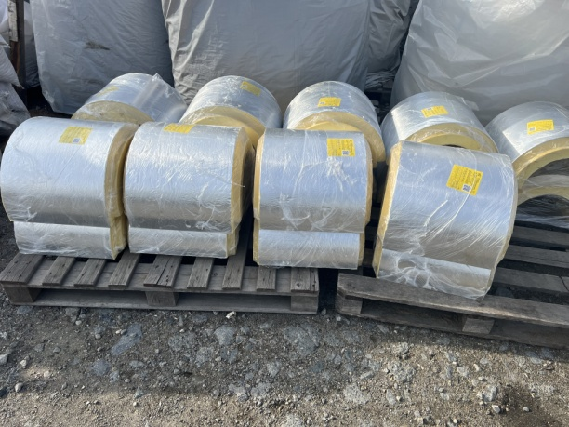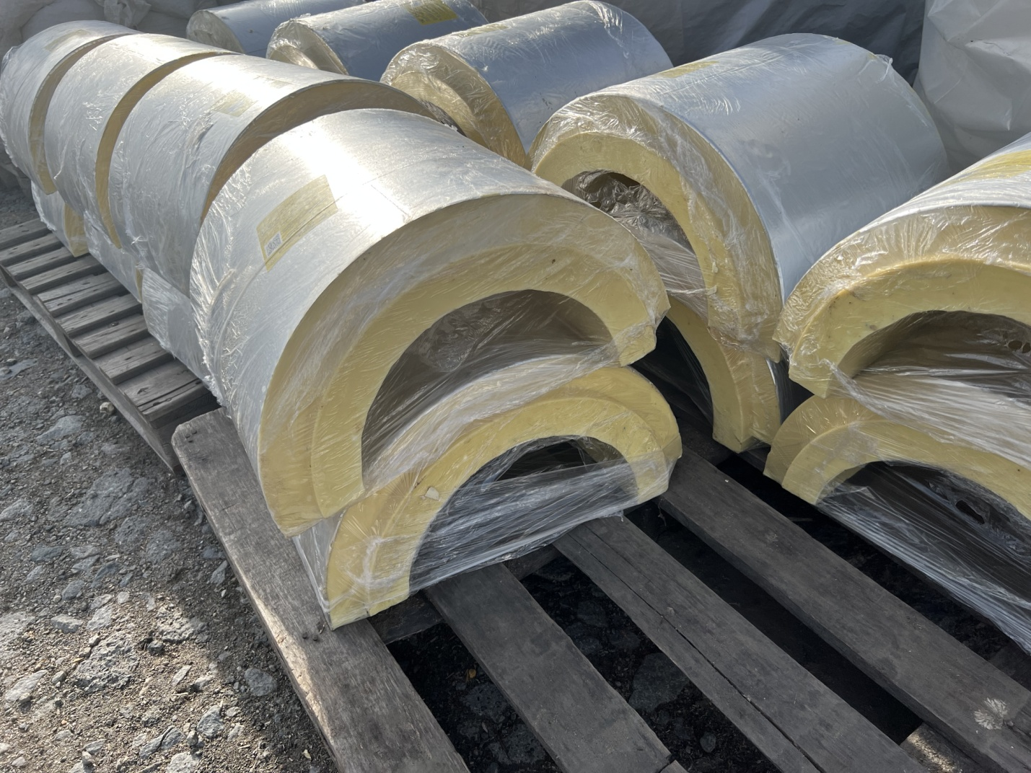

Изделия марки ППУ ТИС 150, ППУ ТИС250, ППУ ТИС300 обычно используются в промышленных процессах производства, транспортировки и распределения сжиженных газов. ППУ ТИС 300 может использоваться для транспортровки таких жидкостей как пропан и бутан (СНГ), метан (СПГ), этилен, азот или аммиак. Криогенные опоры с применение вкладышей ППУ ТИС предназначены для труб с наружным диаметром от 32 до 1420 мм и толщиной изоляции от 30 до 250 мм. Изделия марки ППУ ТИС изготавливаются из материалов, подходящих для указанных нагрузок и диапазона температур (рабочая температура до -196°С).

